电子信息学院
实验报告书

课程名：《WEB系统开发》
题 目： 实验十二 Spring 事务管理
实验类别 【验证、设计、综合】
班 级： 软件2311
学 号： 251103530135
姓 名： 符淏

评语：

成绩： 指导教师： 郭煦

批阅时间： 2025年12月11日

- 实验内容或题目
Spring事务管理
2、实验目的与要求
熟悉Spring JDBC Template的使用
掌握基于xml的声明式事务管理方法
掌握基于注解的声明式事务管理方法
进一步掌握数据库应用程序开发的方法
学习使用JUNIT单元测试工具
- 实验步骤与源程序
实验步骤：
- 创建数据库和表
- 创建表对应的实体类，生产getter和setter 方法
- 编写对应业务的dao接口定义需要的方法，创建实现类实现方法
- 创建spring配置文件，配置并使用数据源，创建bean对实现类中的JDBCTemplate进行注入。
- 创建测试类进行相关功能的测试。
CRUD部分源码：
第3步：持久化类代码
package com.example.soft.spring.entity;

import java.time.LocalDateTime;

public class Fans {
private String email;
private Integer fanId;
private String fanName;
private String gender;
private LocalDateTime regDate;
public String getEmail() {
return email;
}
public void setEmail(String email) {
this.email = email;
}
public Integer getFanId() {
return fanId;
}
public void setFanId(Integer fanId) {
this.fanId = fanId;
}
public String getFanName() {
return fanName;
}
public void setFanName(String fanName) {
this.fanName = fanName;
}
public String getGender() {
return gender;
}
public void setGender(String gender) {
this.gender = gender;
}
public LocalDateTime getRegDate() {
return regDate;
}
public void setRegDate(LocalDateTime regDate) {
this.regDate = regDate;
}
@Override
public String toString() {
return "Fan [fanId=" + fanId + ", fanName=" + fanName + ", email=" + email + "] \n";
}
}

第4步：数据库操作接口代码（DAO接口代码）
package com.example.soft.spring.dao;

import java.util.List;

import com.example.soft.spring.entity.Fans;

public interface FansDao {
public boolean addFans(Fans fan); // 增加粉丝
public List<Fans> selectAllFans(); // 查找所有粉丝
}
第5步：实现类代码（DAO接口的实现类代码）
package com.example.soft.spring.dao.impl;

import java.lang.System.Logger;
import java.util.List;

import org.springframework.jdbc.core.BeanPropertyRowMapper;
import org.springframework.jdbc.core.JdbcTemplate;
import org.springframework.jdbc.core.RowMapper;

import com.example.soft.spring.dao.FansDao;
import com.example.soft.spring.entity.Fans;

public class FansDaoImpl implements FansDao{
public JdbcTemplate jdbcTemplate;

public void setJdbcTemplate(JdbcTemplate jdbcTemplate) {
this.jdbcTemplate = jdbcTemplate;
}

@Override
public boolean addFans(Fans fan) {
String sql = "insert into tb_fans (fan_name,gender,email,reg_date) values (?,?,?,?)";
jdbcTemplate.update(sql,fan.getFanName(),fan.getGender(),fan.getEmail(),fan.getRegDate());
return true;
}

@Override
public List<Fans> selectAllFans() {
String sql = "SELECT fan_id, fan_name, gender, email, reg_date FROM tb_fans";
RowMapper<Fans> rowMapper = new BeanPropertyRowMapper<>(Fans.class);
return jdbcTemplate.query(sql, rowMapper);
}

}
第6步：Service接口和实现类（可空）

第7步：Spring配置文件
<beans xmlns="http://www.springframework.org/schema/beans"
xmlns:xsi="http://www.w3.org/2001/XMLSchema-instance"
xsi:schemaLocation="http://www.springframework.org/schema/beans http://www.springframework.org/schema/beans/spring-beans-4.3.xsd">

<bean id="datasource" class=
"org.springframework.jdbc.datasource.DriverManagerDataSource">
<property name="driverClassName" value="com.mysql.cj.jdbc.Driver" />
<property name="url" value="jdbc:mysql://117.72.186.14:3306/exam12" />
<property name="username" value="turtle" />
<property name="password" value="123456" />
</bean>
<bean id="template"
class="org.springframework.jdbc.core.JdbcTemplate">
<!-- 默认必须使用数据源 -->
<property name="dataSource" ref="datasource" />
</bean>

<bean id="FansDaoImpl" class="com.example.soft.spring.dao.impl.FansDaoImpl">
<!-- 将jdbcTemplate注入到这个类的实例中 -->
<property name="jdbcTemplate" ref="template" />
</bean>

</beans>

第8步：测试代码
package com.example.soft.spring.test;

import java.time.LocalDateTime;
import java.util.List;

import org.junit.Test;
import org.springframework.context.ApplicationContext;
import org.springframework.context.support.ClassPathXmlApplicationContext;

import com.example.soft.spring.dao.impl.FansDaoImpl;
import com.example.soft.spring.entity.Fans;

public class SpringTest {
@Test
public void addFansTest() {
ApplicationContext applicationContext = new ClassPathXmlApplicationContext("springjdbc.xml");
FansDao context = (FansDao)applicationContext.getBean("FansDaoImpl");
Fans fans = new Fans();
fans.setEmail("45678@qq.com");
fans.setFanName("peter");
fans.setGender("male");
fans.setRegDate(LocalDateTime.now());
context .addFans(fans);
}
@Test
public void selectFansTest() {
ApplicationContext applicationContext = new ClassPathXmlApplicationContext("springjdbc.xml");
FansDao context = (FansDao)applicationContext.getBean("FansDaoImpl");
List<Fans> listOfFans = context .selectAllFans();
System.out.println(listOfFans);
}
}

- 测试数据与实验结果（可以抓图粘贴）

CRUD操作前后的数据库数据截图
增加粉丝前的数据：
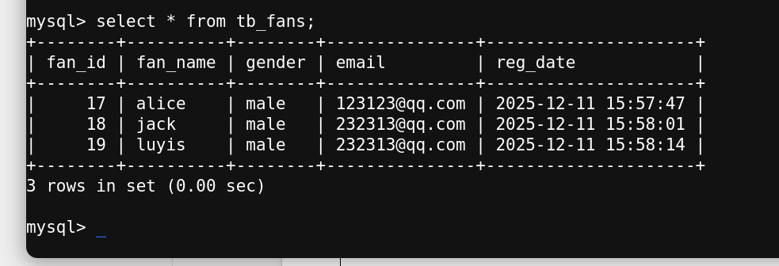
增加粉丝后的数据：
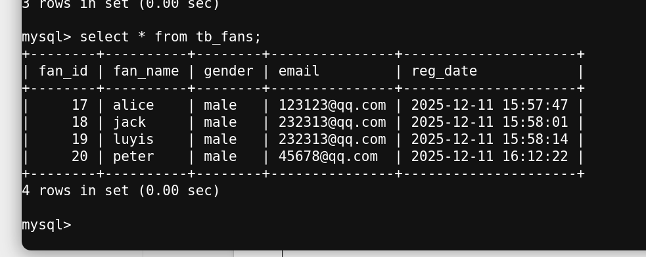
单元测试代码运行截图
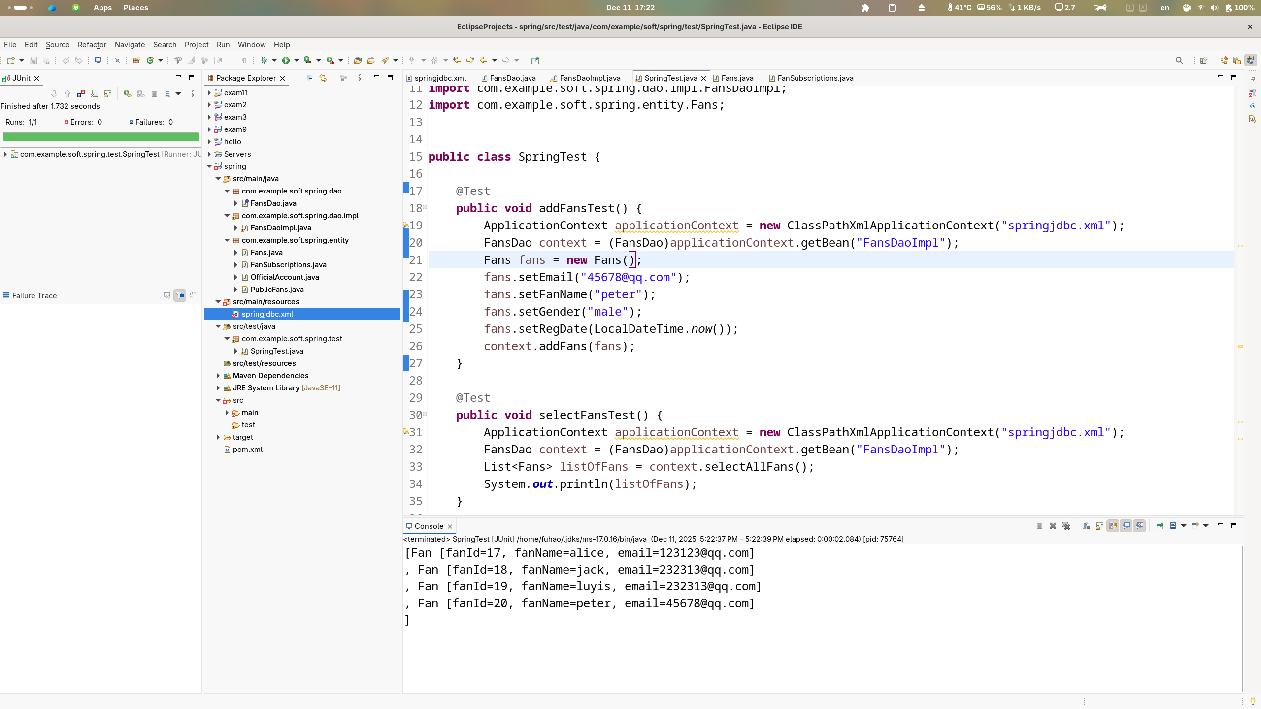

事务管理部分源代码：
第9步：修改后的接口代码（修改后的DAO接口）
package com.example.soft.spring.dao;

import java.util.List;

import com.example.soft.spring.entity.Fans;

public interface FansDao {
public boolean addFans(Fans fan); // 增加粉丝
public List<Fans> selectAllFans(); // 查找所有粉丝
public void subscribe(Integer fansId,Integer publicId); // 粉丝订阅
public void unsubscribe(Integer fansId, Integer publicId); // 取消订阅
}
第10步：修改后的DAO实现类代码
package com.example.soft.spring.dao.impl;

import java.lang.System.Logger;
import java.time.LocalDateTime;
import java.util.List;

import org.springframework.jdbc.core.BeanPropertyRowMapper;
import org.springframework.jdbc.core.JdbcTemplate;
import org.springframework.jdbc.core.RowMapper;

import com.example.soft.spring.dao.FansDao;
import com.example.soft.spring.entity.FanSubscriptions;
import com.example.soft.spring.entity.Fans;

public class FansDaoImpl implements FansDao{
public JdbcTemplate jdbcTemplate;

public void setJdbcTemplate(JdbcTemplate jdbcTemplate) {
this.jdbcTemplate = jdbcTemplate;
}

@Override
// @Transactional(propagation = Propagation.REQUIRED, isolation = Isolation.DEFAULT, readOnly = false) 这个注解在实现方案二使用了
public boolean addFans(Fans fan) {
String sql = "insert into tb_fans (fan_name,gender,email,reg_date) values (?,?,?,?)";
jdbcTemplate.update(sql,fan.getFanName(),fan.getGender(),fan.getEmail(),fan.getRegDate());
return true;
}

@Override
// @Transactional(propagation = Propagation.REQUIRED, isolation = Isolation.DEFAULT, readOnly = false) 这个注解在实现方案二使用了
public List<Fans> selectAllFans() {
String sql = "SELECT fan_id, fan_name, gender, email, reg_date FROM tb_fans";
RowMapper<Fans> rowMapper = new BeanPropertyRowMapper<>(Fans.class);
return jdbcTemplate.query(sql, rowMapper);
}

@Override
public void subscribe(Integer fansId, Integer publicId) {
String sql1 = "insert into tb_fan_subscriptions (fan_id,public_id,subscription_date) values (?,?,?)";
String sql2 = "insert into tb_public_fans (public_id,fan_id) values (?,?)";
jdbcTemplate.update(sql1,fansId,publicId,LocalDateTime.now());
System.out.println("操作1执行....");
// throw new RuntimeException("--- 模拟业务异常，测试事务回滚 ---");
jdbcTemplate.update(sql2,publicId,fansId);
System.out.println("操作2执行....");
}
@Override
public void unsubscribe(Integer fansId, Integer publicId) {
String sql1 = "delete from tb_fan_subscriptions where fan_id = ? and public_id = ?";
jdbcTemplate.update(sql1,fansId,publicId);
System.out.println("操作1执行....");
String sql2 = "update tb_public_fans set is_subscribed = 0 where fan_id = ? and public_id = ?";
jdbcTemplate.update(sql2,fansId,publicId);
System.out.println("操作2执行....");
}

}
第11步：Service接口及实现类代码
package com.example.soft.spring.service;

public interface FansService {
public void subscribe(Integer fansId,Integer publicId); // 粉丝订阅
public void unsubscribe(Integer fansId, Integer publicId); // 取消订阅
}
package com.example.soft.spring.service.impl;

import com.example.soft.spring.dao.FansDao;
import com.example.soft.spring.service.FansService;

public class FansServiceImpl implements FansService{
public FansDao fansDao;
public void setFansDao(FansDao fansDao) {
this.fansDao = fansDao;
}

@Override
public void subscribe(Integer fansId, Integer publicId) {
fansDao.subscribe(fansId, publicId);
}

@Override
public void unsubscribe(Integer fansId, Integer publicId) {
fansDao.unsubscribe(fansId, publicId);
}

}

第12步：修改后的Spring配置文件（XML声明式）
<?xml version="1.0" encoding="UTF-8"?>
<beans xmlns="http://www.springframework.org/schema/beans"
xmlns:xsi="http://www.w3.org/2001/XMLSchema-instance"
xmlns:aop="http://www.springframework.org/schema/aop"
xmlns:tx="http://www.springframework.org/schema/tx"
xmlns:context="http://www.springframework.org/schema/context"
xsi:schemaLocation="http://www.springframework.org/schema/beans
http://www.springframework.org/schema/beans/spring-beans.xsd
http://www.springframework.org/schema/tx
http://www.springframework.org/schema/tx/spring-tx.xsd
http://www.springframework.org/schema/context
http://www.springframework.org/schema/context/spring-context.xsd
http://www.springframework.org/schema/aop
http://www.springframework.org/schema/aop/spring-aop.xsd">
<bean id="datasource" class=
"org.springframework.jdbc.datasource.DriverManagerDataSource">
<property name="driverClassName" value="com.mysql.cj.jdbc.Driver" />
<property name="url" value="jdbc:mysql://117.72.186.14:3306/exam12" />
<property name="username" value="turtle" />
<property name="password" value="123456" />
</bean>
<bean id="template"
class="org.springframework.jdbc.core.JdbcTemplate">
<!-- 默认必须使用数据源 -->
<property name="dataSource" ref="datasource" />
</bean>

<bean id="FansDaoImpl" class="com.example.soft.spring.dao.impl.FansDaoImpl">
<!-- 将jdbcTemplate注入到这个类的实例中 -->
<property name="jdbcTemplate" ref="template" />
</bean>
<bean id="FansService" class="com.example.soft.spring.service.impl.FansServiceImpl">
<property name="fansDao" ref="FansDaoImpl" />
</bean>

<bean id="transactionManager" class="org.springframework.jdbc.datasource.DataSourceTransactionManager">
<property name="dataSource" ref="datasource" />
</bean>
<tx:advice id="txAdvice" transaction-manager="transactionManager">
<tx:attributes>
<tx:method name="subscribe" propagation="REQUIRED" isolation="DEFAULT" read-only="false" />
<tx:method name="*" propagation="REQUIRED"/>
<tx:method name="find*" propagation="SUPPORTS" read-only="true"/>
</tx:attributes>
</tx:advice>
<aop:config>
<aop:pointcut expression="execution(* com.example.soft.spring.dao.impl.FansDaoImpl.*(..))" id="txPointcut" />
<aop:advisor advice-ref="txAdvice" pointcut-ref="txPointcut" />
</aop:config>

</beans>
第13步：测试代码
package com.example.soft.spring.test;

import java.time.LocalDateTime;
import java.util.List;

import org.junit.Test;
import org.springframework.context.ApplicationContext;
import org.springframework.context.support.ClassPathXmlApplicationContext;

import com.example.soft.spring.dao.FansDao;
import com.example.soft.spring.dao.impl.FansDaoImpl;
import com.example.soft.spring.entity.Fans;

public class SpringTest {
@Test
public void addFansTest() {
ApplicationContext applicationContext = new ClassPathXmlApplicationContext("springjdbc.xml");
FansDao context = (FansDao)applicationContext.getBean("FansDaoImpl");
Fans fans = new Fans();
fans.setEmail("45678@qq.com");
fans.setFanName("peter");
fans.setGender("male");
fans.setRegDate(LocalDateTime.now());
context.addFans(fans);
}
@Test
public void selectFansTest() {
ApplicationContext applicationContext = new ClassPathXmlApplicationContext("springjdbc.xml");
FansDao context = (FansDao)applicationContext.getBean("FansDaoImpl");
List<Fans> listOfFans = context.selectAllFans();
System.out.println(listOfFans);
}
@Test
public void subscribeTest() {
// 让Alice订阅官方账号1
ApplicationContext applicationContext = new ClassPathXmlApplicationContext("springjdbc.xml");
FansDao context = (FansDao)applicationContext.getBean("FansDaoImpl");
context.subscribe(17, 1);
System.out.println("订阅任务成功执行....");
}
@Test
public void unsubscribeTest() {
// 让Alice取消订阅官方账号1
ApplicationContext applicationContext = new ClassPathXmlApplicationContext("springjdbc.xml");
FansDao context = (FansDao)applicationContext.getBean("FansDaoImpl");
context.unsubscribe(17, 1);
System.out.println("取消订阅任务成功执行....");
}
}
第14步：修改后的Spring配置文件（注解声明式）
<?xml version="1.0" encoding="UTF-8"?>
<beans xmlns="http://www.springframework.org/schema/beans"
xmlns:xsi="http://www.w3.org/2001/XMLSchema-instance"
xmlns:aop="http://www.springframework.org/schema/aop"
xmlns:tx="http://www.springframework.org/schema/tx"
xmlns:context="http://www.springframework.org/schema/context"
xsi:schemaLocation="http://www.springframework.org/schema/beans
http://www.springframework.org/schema/beans/spring-beans.xsd
http://www.springframework.org/schema/tx
http://www.springframework.org/schema/tx/spring-tx.xsd
http://www.springframework.org/schema/context
http://www.springframework.org/schema/context/spring-context.xsd
http://www.springframework.org/schema/aop
http://www.springframework.org/schema/aop/spring-aop.xsd">
<context:component-scan base-package="com.example.soft.spring.dao" />

<bean id="datasource" class=
"org.springframework.jdbc.datasource.DriverManagerDataSource">
<property name="driverClassName" value="com.mysql.cj.jdbc.Driver" />
<property name="url" value="jdbc:mysql://117.72.186.14:3306/exam12" />
<property name="username" value="turtle" />
<property name="password" value="123456" />
</bean>
<bean id="template"
class="org.springframework.jdbc.core.JdbcTemplate">
<!-- 默认必须使用数据源 -->
<property name="dataSource" ref="datasource" />
</bean>

<bean id="FansDaoImpl" class="com.example.soft.spring.dao.impl.FansDaoImpl">
<!-- 将jdbcTemplate注入到这个类的实例中 -->
<property name="jdbcTemplate" ref="template" />
</bean>

<bean id="transactionManager" class="org.springframework.jdbc.datasource.DataSourceTransactionManager">
<property name="dataSource" ref="datasource" />
</bean>

<tx:annotation-driven transaction-manager="transactionManager"/>

</beans>

第15步：测试代码
package com.example.soft.spring.test;

import org.junit.Test;
import org.springframework.context.ApplicationContext;
import org.springframework.context.support.ClassPathXmlApplicationContext;

import com.example.soft.spring.dao.FansDao;
import com.example.soft.spring.service.FansService;

public class SpringTestAnno {
@Test
public void subscribeTest() {
// 让jack订阅官方账号1
ApplicationContext applicationContext = new ClassPathXmlApplicationContext("springjdbc2.xml");
FansService context = (FansService)applicationContext.getBean("FansService");
context.subscribe(18, 1);
System.out.println("订阅任务成功执行....");
}
@Test
public void unsubscribeTest() {
// 让jack取消订阅官方账号1
ApplicationContext applicationContext = new ClassPathXmlApplicationContext("springjdbc2.xml");
FansService context = (FansService)applicationContext.getBean("FansService");
context.unsubscribe(18, 1);
System.out.println("取消订阅任务成功执行....");
}
}
- 测试数据与实验结果（可以抓图粘贴）

项目文件结构图
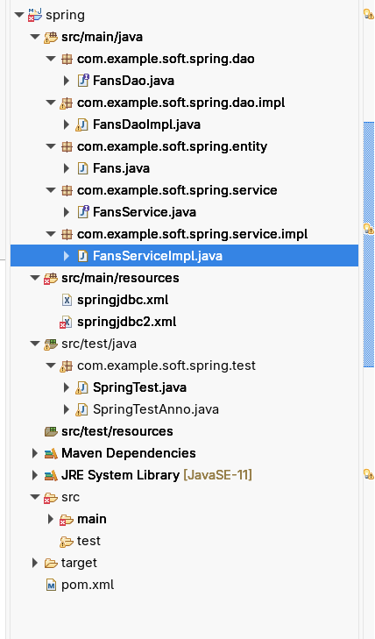
单元测试代码运行截图
xml方案：
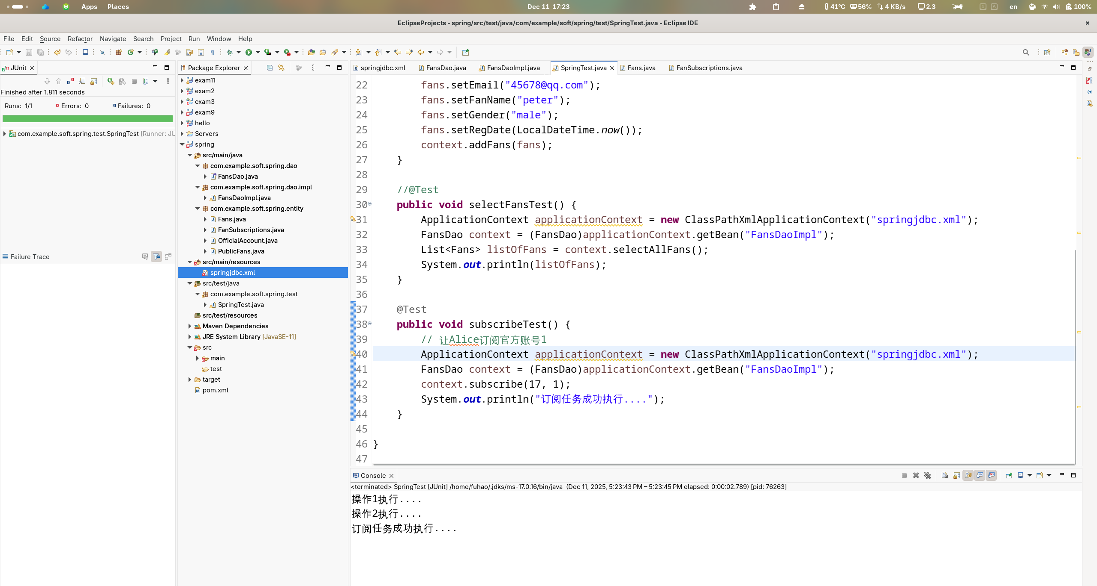
注解方案：
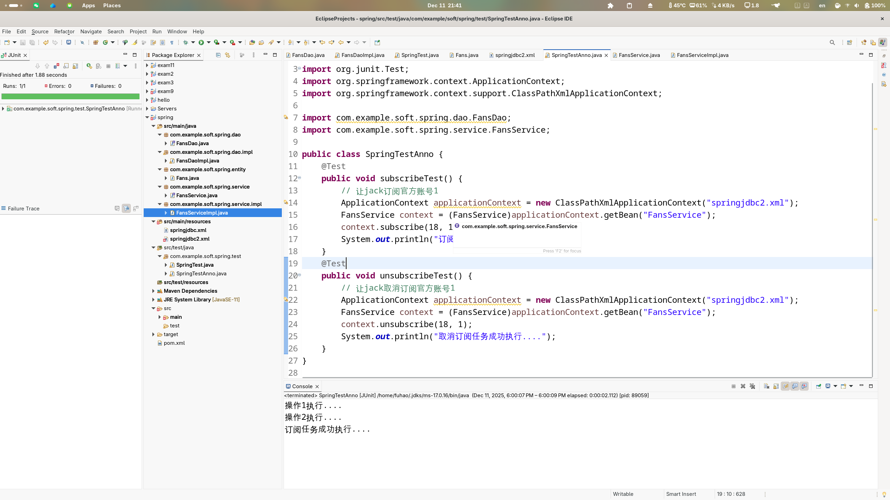
执行粉丝订阅前后的数据库表中的数据截图
订阅前：
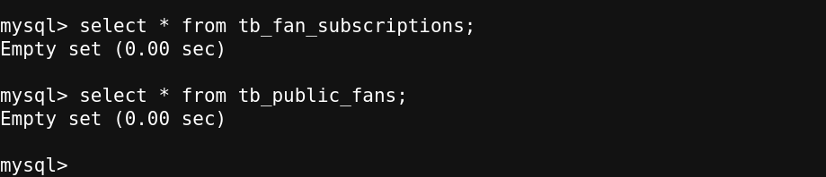
订阅后：
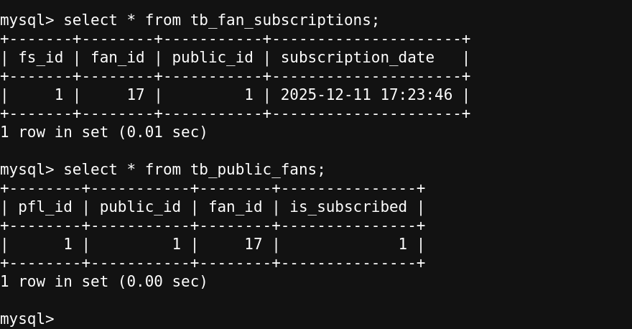
注解方案订阅后：
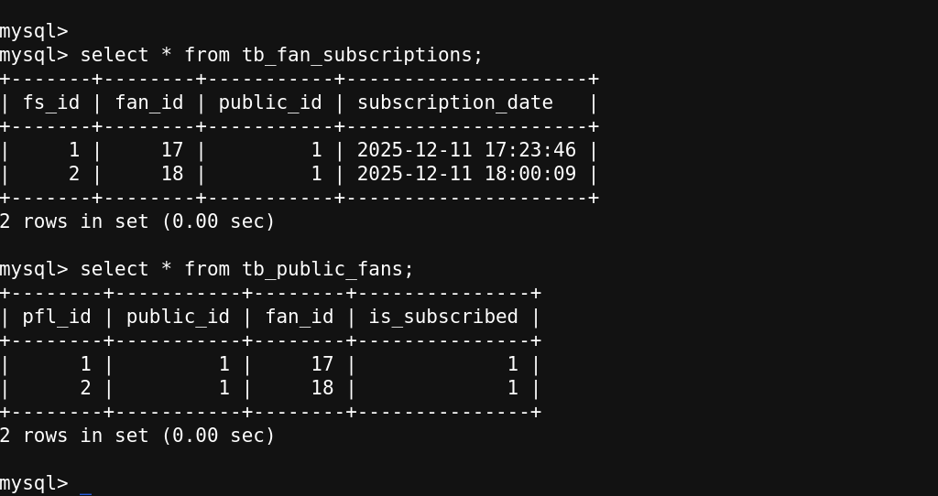
- 结果分析与实验体会
本次实验成功通过 XML 配置 实现了声明式事务管理。当我在 subscribe 方法中故意抛出异常时，JUNIT 测试显示关注公众号和在粉丝列表新增记录的两项操作全部回滚 ，实现了事务的 原子性。
最大的体会是 AOP 思想 的强大。通过在配置文件中定义 <tx:advice> 和 <aop:config> ，我们无需修改业务代码，就能将事务逻辑织入 FansDaoImpl 的方法中 。虽然 XML 配置相对繁琐，但它让我直观理解了 控制反转 和 面向切面编程 如何将事务这一非核心业务功能从代码中分离出来

